
Муниципальное автономное общеобразовательное учреждение
«Куровская гимназия»
Орехово-Зуевского муниципального района Московской области

142620. Московская область, Орехово-Зуевский район,
г. Куровское, ул. Советская, д.129 Тел/факс: 8 (496) 411-36-39
Директор МАОУ «Куровская гимназия» - Щербакова Галина Дмитриевна
kugimn@rambler.ru http://ozr-shkkurg.edumsko.ru/

РАЙОННЫЙ КОНКУРС СОЧИНЕНИЙ
«СТРАНИЦЫ СЕМЕЙНОЙ СЛАВЫ»

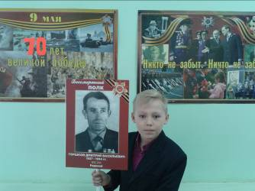

Стрельников Никита
5 класс
МАОУ «Куровская гимназия»

Сочинение
«Моя семья в годы
Великой Отечественной войны»

Руководитель: Пажога Нина Михайловна,
учитель русского языка и литературы МАОУ «Куровская гимназия»

2015 год

Война…как много в этом слове
Невыносимо страшной боли,
Как много горя в этом слове…

Какое счастье, что войны не знаем мы.

Скоро наступит очень важная дата для нашей страны - 70 лет со дня Победы в Великой Отечественной войне. Дорога к Победе была очень трудной - долгие тысяча четыреста восемнадцать дней и ночей шел наш народ к 9 мая 1945 года. Наверное, нет в России ни одной семьи, в которой никто из родственников или близких людей на фронте или в тылу не приближал бы этот славный день.
Я учусь в 5 классе. О Великой Отечественной войне я знаю по кинофильмам, по прочитанным книгам, из рассказов ветеранов войны, с которыми мы каждый год проводим встречи в гимназии. А ещё – из воспоминаний моих бабушек. В нашей семье были и воины, с оружием в руках защищавшие родную страну, и труженики тыла. О них я и хочу рассказать.
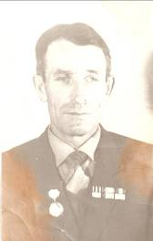
Мой прадед – Дмитрий Васильевич Горшков – родился 14 октября 1927 года в Липецкой области. В ноябре 1944 года, когда ему исполнилось 17 лет, он сбежал на фронт, приписав себе один год. Ведь защита Родины для моего прадеда была делом чести.
Дед Дмитрий воевал на 1-ом Украинском фронте. Он участвовал в освобождении таких городов, как Павлоград, Запорожье. Воевать ему пришлось недолго – с ноября 1944 по апрель 1945 года. Дважды дедушка был ранен. Одна пуля пробила ему кисть руки, а другая попала в глаз и вышла через висок. Прадед Дима был рядовым солдатом. Но с войны он пришел с наградами. За успешные выполнения заданий рядовой Горшков был награжден медалью «За отвагу». Этой медалью награждались солдаты и офицеры за мужество и отвагу, проявленную в бою. Есть у прадеда еще одна награда – «Орден Отечественной войны». Его дедушка получил за уничтожение трех танков противника. У моего прадеда много юбилейных наград. Одна из них – «За победу над Германией в Великой Отечественной войне 1941-1945 годов».
После войны прадедушка приехал работать на Уршельский стекольный завод. Он был засыпщиком шихты для стеклопечей.
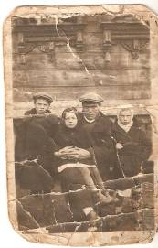
Мой прадедушка с болью в сердце вспоминал войну, говорил об этом времени мало. Ему было тяжело вспоминать военные будни. Он больше радовался настоящему, мирному времени. Когда собиралась родня, прадед улыбался и со слезами на глазах говорил: «Не зря мы воевали. На войне было страшно, сыро, холодно и голодно. Но мы выстояли ради вас». И только один раз в году – 9 мая – он надевал свой парадный костюм с наградами и шел на празднование Победы с гордо поднятой головой.
Как часто с фронта приходили письма с обещаниями вернуться домой. Но не все возвращались к своим семьям.
Дед моей мамы, Соколов Владимир Захарович, уроженец деревни Смолёво Куровского района Московской области, в 33 года был призван на фронт. Ушел он воевать летом 1941 года, а в декабре этого же года пропал без вести. Об этом есть запись в Книге Памяти Орехово-Зуевского района: «Соколов Владимир Захарович, мл. сержант, 1908 г. рождения, д. Смолёво Куровского района Московской области. Призван в 1941 г. Куровским РВК. Пропал без вести в декабре 1941 г.»
Защищали Родину в годы войны и в тылу. Этими защитниками были женщины, старики и дети. Именно они взяли на себя всю тяжелую мужскую работу. Они трудились на фабриках и заводах. Многие производства в те годы были перестроены на военный лад.
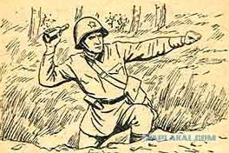
На Уршельском стекольном заводе Владимирской области работала моя прабабушка Горшкова Мария Павловна. В военное время на этом заводе изготовляли бутылки, которые заполнялись горючей смесью. С ними шли бойцы на немецкие танки, ими жгли наши солдаты фашистские склады.
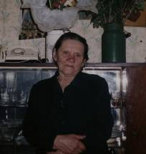
С 18 лет прабабушка Мария работала шофёром на лесозаводе. Из двенадцати водителей она одна была шофёром-женщиной. На большой машине бабушка Маша возила лес для топки печей на заводе. Приходилось ей по две-три недели оставаться в лесу. Пока шла заготовка дров. Спали в холодных зимних теплушках. Это были сбитые из досок конструкции, похожие на сараи. Просыпались утром в замерзшей одежде. Чтобы согреться, специально прыгали с лесовоза в снег.
Бабушка Маша очень гордилась тем, что во время войны помогала своему заводу и своей Родине. После Победы прабабушка осталась работать на этом заводе, но уже не шофером. Она стала трудиться в горячем цеху на станках-лерах., где сортировала посуду, выходящую из печи – стаканы, блюдца, тарелки, графины. После войны прабабушка ещё 30 лет проработала на Уршельском стекольном заводе.
Память… Она бережёт и сохраняет то, чего уже нет, что давно прошло. Даже самое страшное…
Листая страницы семейного альбома, я думаю о своих родственниках, которых никогда не видел, потому что они умерли задолго до моего рождения.
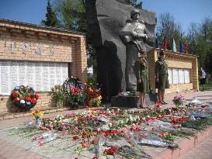
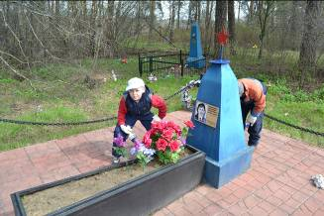
В нашем городе есть небольшой мемориал, посвященный памяти погибшим в годы Великой Отечественной войны. На здании нашей гимназии – памятная доска. В годы войны в здании, где я сейчас учусь, располагался госпиталь, в котором выхаживали раненых. Очень старались медсестры и врачи. Многие солдаты возвращались в строй. И только один солдат скончался от ран в госпитале. Его похоронили недалеко, на старом городском кладбище. Каждый год перед празднованием Дня победы я вместе с папой прихожу к могиле солдата Ефима Ерёменко. Мы красим скромный памятник и красную звезду на нем. Я считаю это своим долгом перед всеми погибшими в Великой войне. И я благодарен этому солдату и всем солдатам и офицерам Великой Отечественной за то, что живу под голубым небом свободной страны.
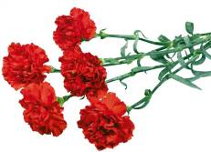
Идут года, сменяются поколения. Великая Отечественная война уходит все дальше в прошлое. Но память о ней жива. Она священна…

